**Kaderisasi Workshop HME 2017**

**Tugas Kelompok 0**

1. **Data Kelompok**

Kelompok : K

|  |  |  |
| --- | --- | --- |
| No | Nama | NIM |
| 1 | Abdurrauf Irsal | 18015002 |
| 2 | Farhan Iqbal Tawakal | 13215006 |
| 3 | Mikael Diantama | 13216014 |
| 4 | Ibrahim Fadhil | 13216081 |
| 5 | Fienda Amalia Siddi | 13216067 |

1. **Komponen Dasar Elektronika**

|  |  |  |  |  |
| --- | --- | --- | --- | --- |
| No | Komponen | Harga (IDR) | Beli di | Keterangan |
| 1 | Resistor | 200 | Annam |  |
| 2 | Push button | 1000 | Annam |  |
| 3 | LED | 500 | Annam |  |
| 4 | Baterai 9V | 9000 | Annam |  |
| 5 | Socket baterai | 1500 | Annam |  |
| 6 | Kapasitor | 3000 | Annam |  |
| 7 | Transistor | 1000 | Annam |  |
| 8 | Kabel jumper | 1000 | Annam |  |
| 9 | Dot matrix | 6000 | Annam |  |
| 10 | Timah | 15000 / 10 m | Annam |  |
| 11 | Switch | 1000 | Annam |  |
| 12 | Solder | <100000 | Annam | Tergantung merk |
| 13 | Socket lampu bohlam | 1000 | Annam |  |
| 14 | Pengisap timah | 17.500 | Annam | Tergantung merk |
| 15 | Sensor tekanan | 40000 | Annam | Tergantug besar arus |

1. **Dokumentasi Pengerjaan**

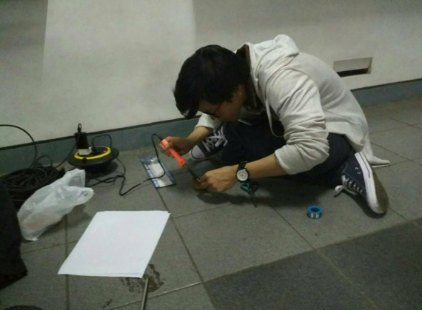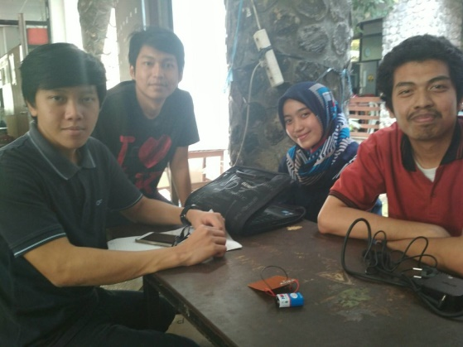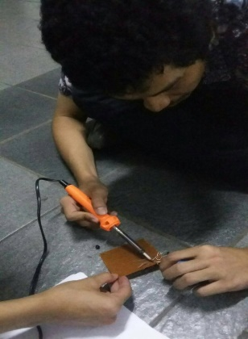

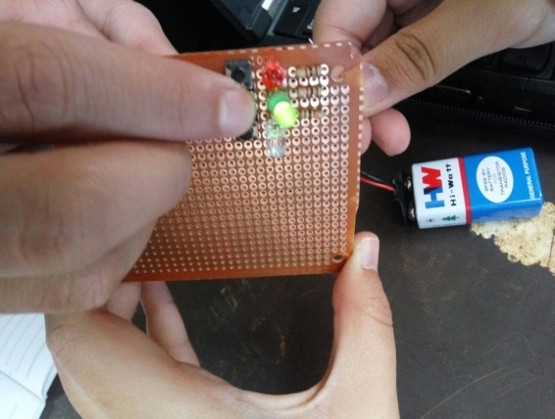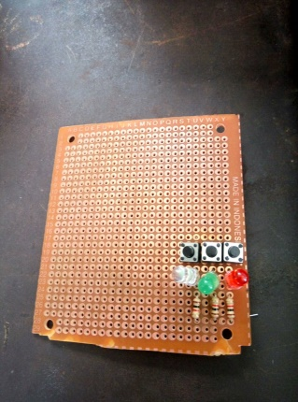 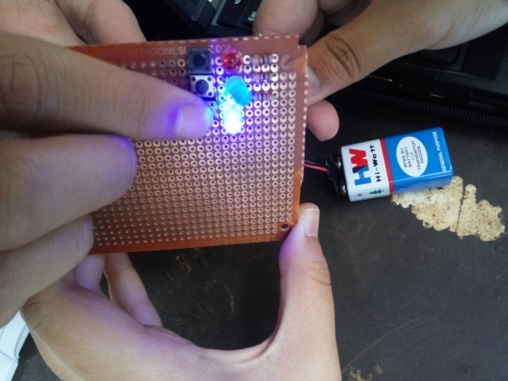

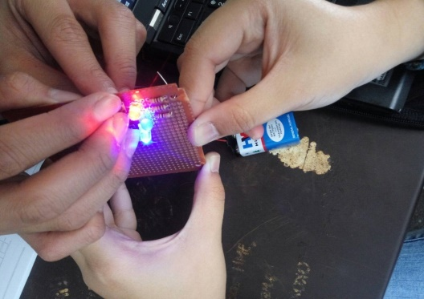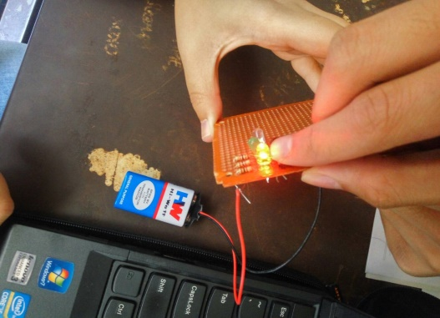

1. **Keterangan Tambahan**

Proses Pengerjaan:

1. Beli komponen di Annam
2. Pasang komponen pada dot matrix
3. Solder sesuai skematik rangkaian
4. Selesai

Nilai Resistor yang kami gunakan adalah:

R1 : 1000 Ohm

R2 : 1000 Ohm

R3 : 1000 Ohm

Kami memakai besaran tersebut agar lampu LED tidak putus karena arus yang terlalu besar (Semakin besar resistor semakin kecil arus yang melewati LED).

Kendala yang kami alami adalah karena kami kurang berpengalaman dalam menyolder, sehingga timah kurang rapi. Selain itu, kami kesulitan mengukur resistor yang akan kami gunakan karena pada baterai tidak tertulis besaran arus. Sehingga kami memilih besaran resistor 1000 Ohm karena nilai tersebut merupakan nilai yang aman bagi LED.

1. **Pertanyaan**

*Jawablah pertanyaan berikut.*

1. Apa perbedaan komponen elektronika aktif dengan komponen pasif?

* Komponen Aktif: komponen yang tidak dapat bekerja tanpa adanya sumber tegangan, terdiri dari diode, transistor, IC, dan semua jenis komponen semi konduktor lainnya.
* Komponen Pasif: komponen yang dapat bekerja tanpa sumber tegangan, terdiri dari resistor, kapasitor, dan induktor.

1. Mengapa penting untuk mengetahui berbagai komponen dasar elektronika?

* Agar mengetahui komponen apa yang dibutuhkan untuk membentuk rangkaian yang diinginkan
* Agar komponen tidak mudah rusak
* Agar mengetahui fungsi dan tujuan setiap komponen dasar elektronika

1. Apa manfaat mengetahui harga komponen secara umum?

* Agar bisa menggunakan cost paling murah
* Agar tidak ditipu

1. Jelaskan hal-hal yang perlu diperhatikan ketika menyolder!

* Dalam menyolder, perlu diperhatikan pada saat pemasangan komponen. Komponen harus disolder pada bagian tembaga *dot matrix*.
* Harus berhati-hati pada bagian tembaga solder
* Memperhitungkan waktu menyolder tiap-tiap komponen untuk menhindari komponen *overheat*
* Berhati-hati dalam menyolder karena panas yang dihasilkan solder dapat merusak komponen.
* Menggunakan penyangga ketika tidak menggunakan agar lebih aman.

1. Apa saja skill dasar yang dibutuhkan selain ‘Nyolder’?

* Menentukan kutub positif dan negatif dari LED. Membaca skematik dari rangkaian.